Raport z ćwiczenia „Ćwiczenie ACQ Akwizycja danych”
  - Data: 10.03.2026
  - Imię i nazwisko: Marcin Wolder
Spis treści
Raport z ćwiczenia 1
Rezultaty 2
Analiza i wnioski 3
Odpowiedzi na pytania 4

Rezultaty

- Wygenerowano skrypt wykonujący przechwytywanie obrazu z kamerki. Zawartość skryptu zamieszczono w pliku „capture.mlx”
- Ustawiono parametry akwizycji sekwencji video jako
  - Video format = YCbCR422_360x240
  - Color space = rgb
  - Video file profile = Uncompressed AVI
  - Frame rate = 30 FPS
W wynikowym pliku video łączna liczba klatek wynosi 891 co daje końcowo 29,7 FPS
- Średnia szybkość akwizycji ramek FPS przy użyciu MATLAB Support Package for USB Webcams wynosiła 46.8744 FPS

Lista dodatkowych plików dołączonych do sprawozdania:
- capture.mlx
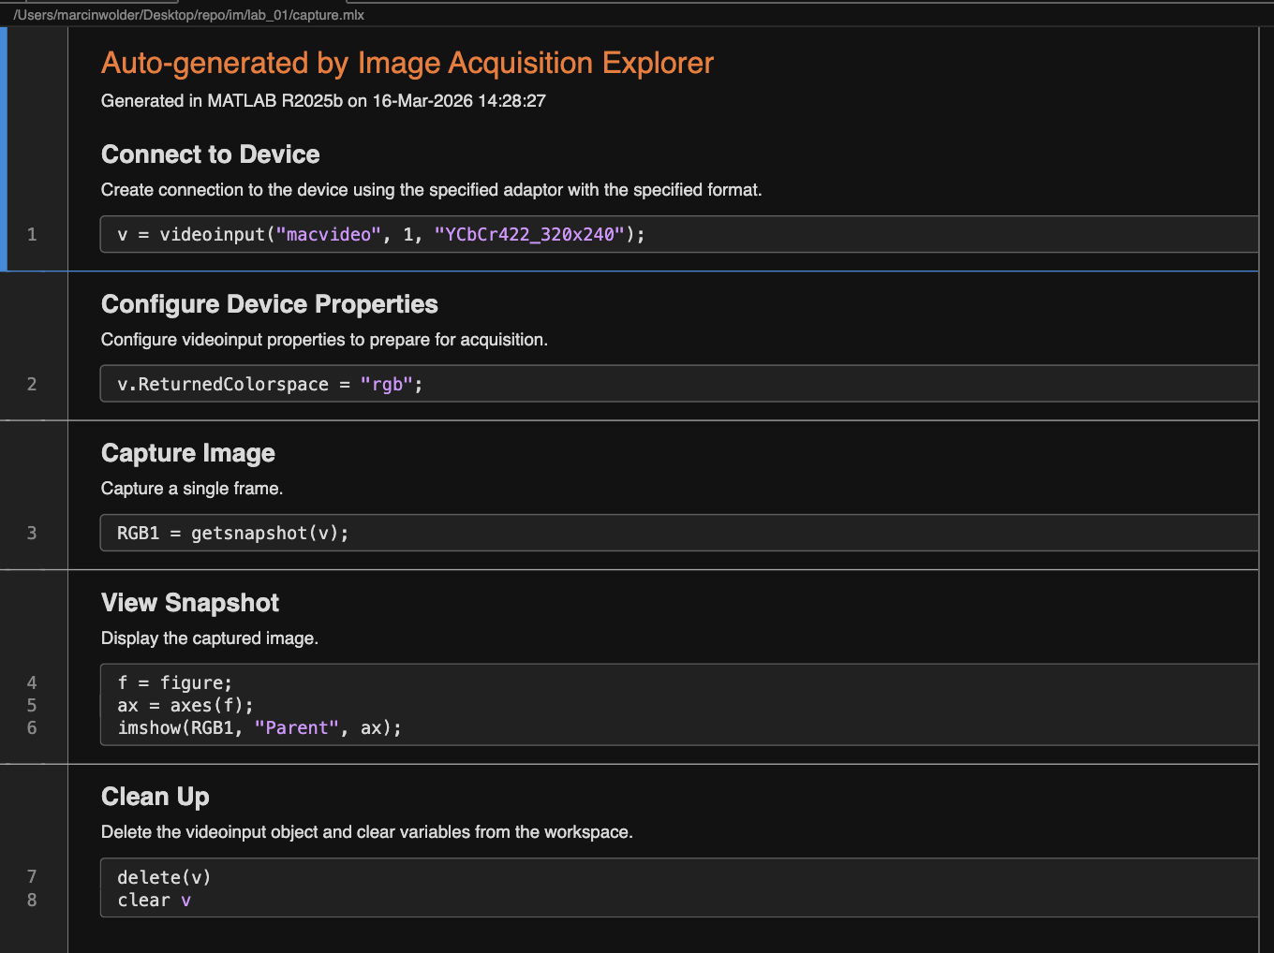

Analiza i wnioski

- Czas akwizycji jednej ramki obrazu w pliku z danymi video można określić wzorem
$$t=\frac{1}{FPS}$$

Oznacza to, że jeżeli video ma 30 FPS to czas akwizycji jednej ramki wynosi $≈0,033 s$

Rozmiar pliku jest zaś zależny od ustalonej rozdzielczości oraz FPS. Można tą zależność opisać wzorem:

$$size=total_frames×width×height$$

Dla filmu z zadanymi wyżej parametrami otrzymujemy:

$$size=891×320×240×3=205 286 400B$$
Co jest bardzo bliskim wynikiem do prawdziwego rozmiaru (205 380 776 B). Różnica ta istnieje, ponieważ format AVI dodaje do pliku dodatkowe nagłówki i metadane, które zwiększają rozmiar pliku.

- Schemat blokowy toru przetwarzania audio
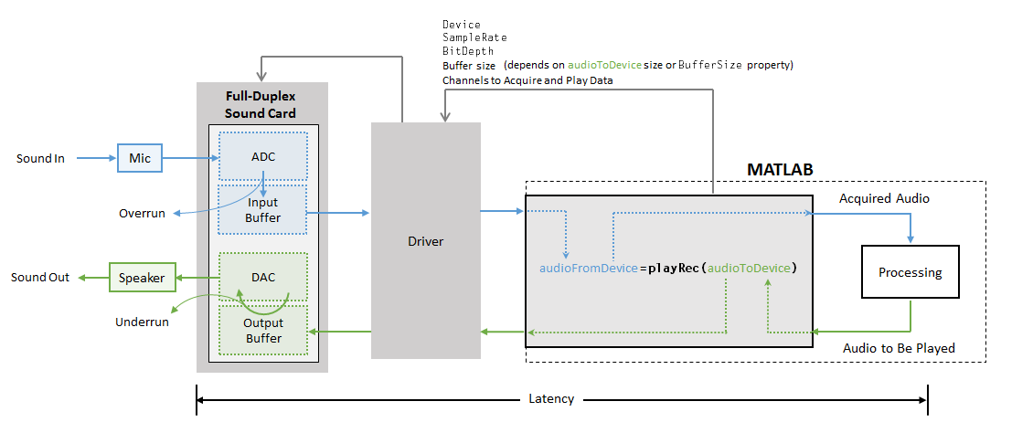

Jeżeli aplikacja nie zdąży odczytać danych z bufora wejściowego, dojdzie do zjawiska przepełnienia (overrun), co skutkuje utratą części próbek sygnału (input signal drops). Dzieje się tak, ponieważ etap przetwarzania w programie MATLAB nie nadąża za fizycznym tempem akwizycji sprzętowej.

Odpowiedzi na pytania

- 3 ważne elementy w kontekście akwizycji danych
  - Narzędzie Image Acquisition Explorer - jest niezwykle ważne, ponieważ posiada graficzny interfejs ułatwiający konfigurację, z którego można automatycznie wygenerować gotowy kod (skrypt) do MATLABa, co bardzo oszczędza czas.
  - Prostota dodatku WebCam - łatwość użycia obiektu webcam() oraz funkcji snapshot(). Dzięki nim pobranie klatki obrazu z kamery sprowadza się do dosłownie dwóch linijek kodu.
  - Zarządzanie buforem i opóźnieniami (Audio I/O) - dokumentacja dotycząca buforowania świetnie uświadamia, że akwizycja w czasie rzeczywistym wymaga synchronizacji sprzętu z programem. Jeśli algorytm będzie za wolny, stracimy dane (overrun)
- Elementy przydatne w interfejsie człowiek-komputer (HCI)
  - Interaktywne kontrolki w Live Scripts (Live Editor) - możliwość dodawania suwaków, przycisków czy rozwijanych list do skryptów. Pozwala to na stworzenie prostego interfejsu graficznego, w którym użytkownik może modyfikować działanie programu (np. zmieniać parametry obrazu) bez dotykania samego kodu.
  - Obiekty działające w czasie rzeczywistym (audioDeviceReader / audioDeviceWriter): Pozwalają one na ciągłe nasłuchiwanie i odtwarzanie dźwięku w pętli przetwarzania. Jest to absolutna podstawa do stworzenia interfejsu sterowanego głosem (gdzie komputer reaguje na komendy dźwiękowe użytkownika w czasie rzeczywistym).
- Pytanie związane z tym co jest niezrozumiałe w instrukcji lub dokumentacji środowiska MATLAB - Zgodnie z instrukcją, uzyskanie FPS powyżej możliwości kamery (np. moich 46 FPS) oznacza zjawisko „buffer underrun” i pobieranie zduplikowanych ramek. Moje pytanie do dokumentacji brzmi: Czy funkcja snapshot() z dodatku WebCam posiada jakiś parametr (lub istnieje inna funkcja), który wymuszałby blokadę kodu (oczekiwanie) aż do momentu pojawienia się w buforze fizycznie nowej ramki, abyśmy nie musieli sztucznie analizować zduplikowanych danych?

